平成25年１月吉日

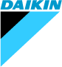
２０１３ダイキン技術フォーラムのご案内
『 法規制の動向と“省エネルギー”“エネルギーマネジメント”
～ダイキンが考えるこれからのエネルギーマネジメント～ 』

拝啓 寒冷の候、貴社益々ご清栄の事とお慶び申し上げます。
平素は弊社製品に格別のお引立てを賜り、誠にありがとうございます。
一昨年の原発事故以降、地球温暖化対策の更なる実施に加え、国の電力エネルギー政策が抜本的に見直しが迫られる中、弊社では空調専門メーカーとして、更なる省エネ・節電に寄与する環境製品の開発と共に空調をメインとしたエネルギーマネジメントシステムにより地球環境問題に貢献していきたいと考えております。
今回の技術フォーラムでは、法規制の動向と省エネ改修事例及びビルエネルギーマネジメントシステムのご提案、温暖化影響の少ない次世代省エネ冷媒Ｒ３２についてご紹介いたします。
敬具

テーマ１ 最新の法規制の動向と省エネ改修事例のご紹介

テーマ２ 省エネ機器からエネルギーマネジメントシステムのご提案

テーマ３ 次世代省エネ冷媒『Ｒ３２』のご紹介

≪日時≫ ２月 ２０日（水） 14時00分～16時30分
２月 ２１日（木） 14時00分～16時30分
※両日とも開催内容は同じです。

≪会場≫ 大阪リバーサイドホテル
大阪市都島区中野町5－12－30
TEL 06-6928-3251

※ 誠に勝手ながら準備の都合上、２月４日（月）までに出欠のご連絡をお願い申し上げます。
尚、会場の都合により定員になり次第、受付を締め切らせて頂きます。
※ 参加のご連絡をいただきました方には、改めて招待状を送付させて頂きます。

お問い合せ先：ダイキン工業株式会社 ｱﾌﾟﾗｲﾄﾞ･ｿﾘｭｰｼｮﾝ事業本部 営業部
「ダイキン技術フォーラム」事務局 堀部・飯田・森岡
ＴＥＬ （０６）６３７８－８７５４
ＦＡＸ （０６）６３７８－８７３４
【会場のご案内】

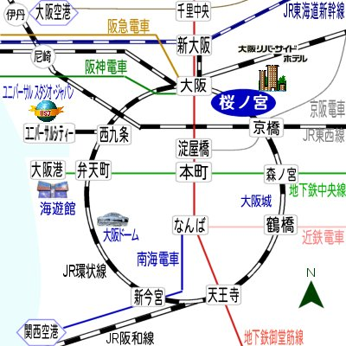
駅からのご案内
桜ノ宮駅より徒歩2分
桜ノ宮駅【西口】を出て、北側【右】へ高架下を
潜り抜けて100メートル程直進して頂くと、
右側に当ホテルがあります。

